26.06 OS Linux Ubuntu я установил второй операционной системой вместе с Windows 10, поэтому у меня не было необходимости запускать Linux на виртуальной машине.

Скомпилировал простейшую программу выводящую “Hello world”, в консоли при помощи компилятора g++ (g++ hello.cpp -o HelloWorld).

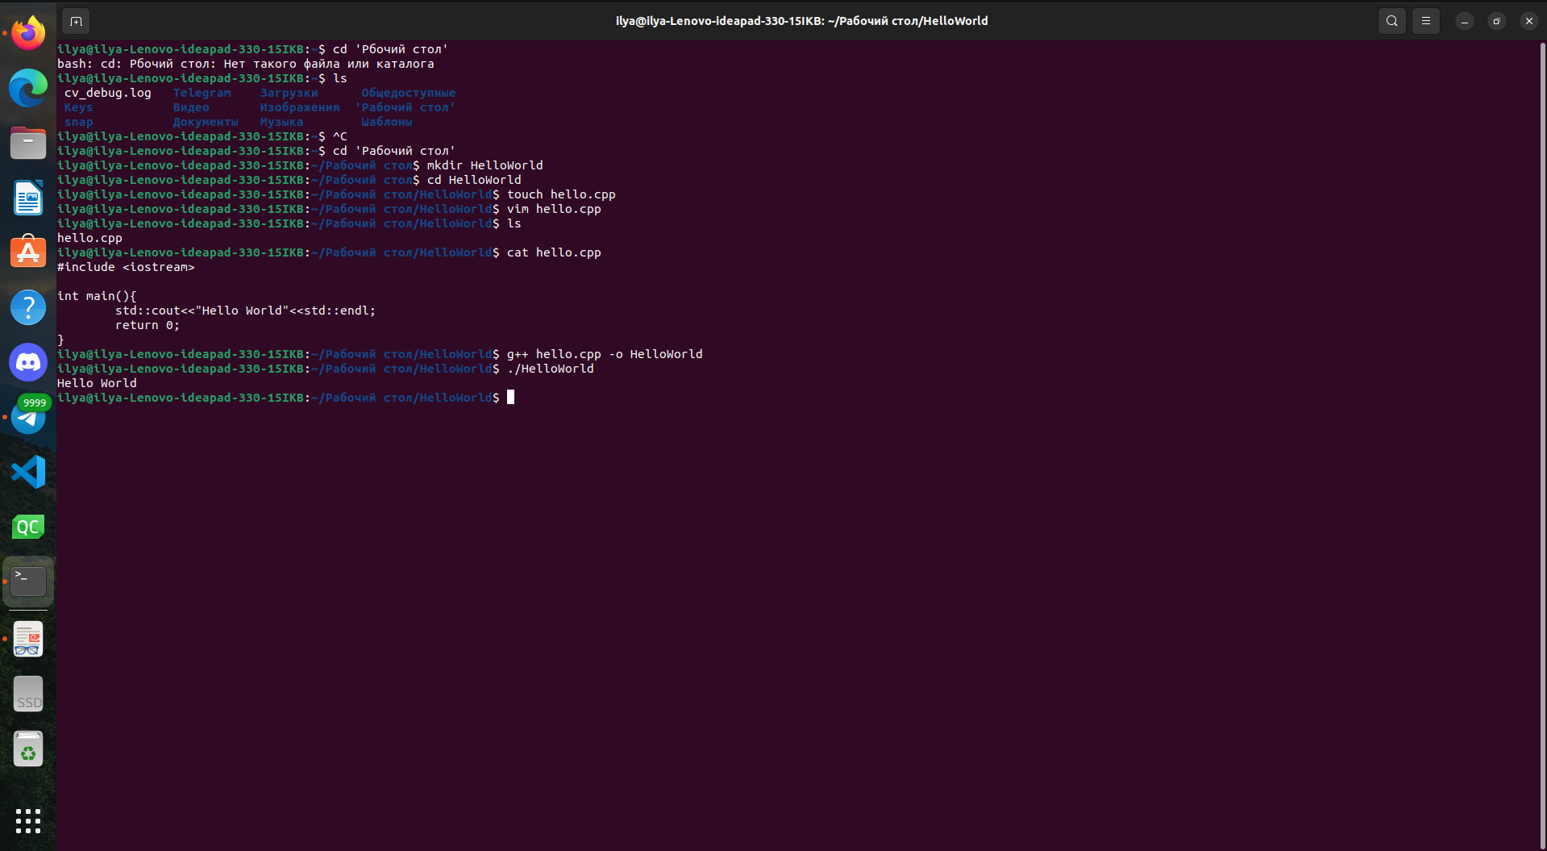

Выполнил задание варианта 10:

Заданы стороны треугольника а, b, с. Проверить, является ли этот треугольник тупоугольным.

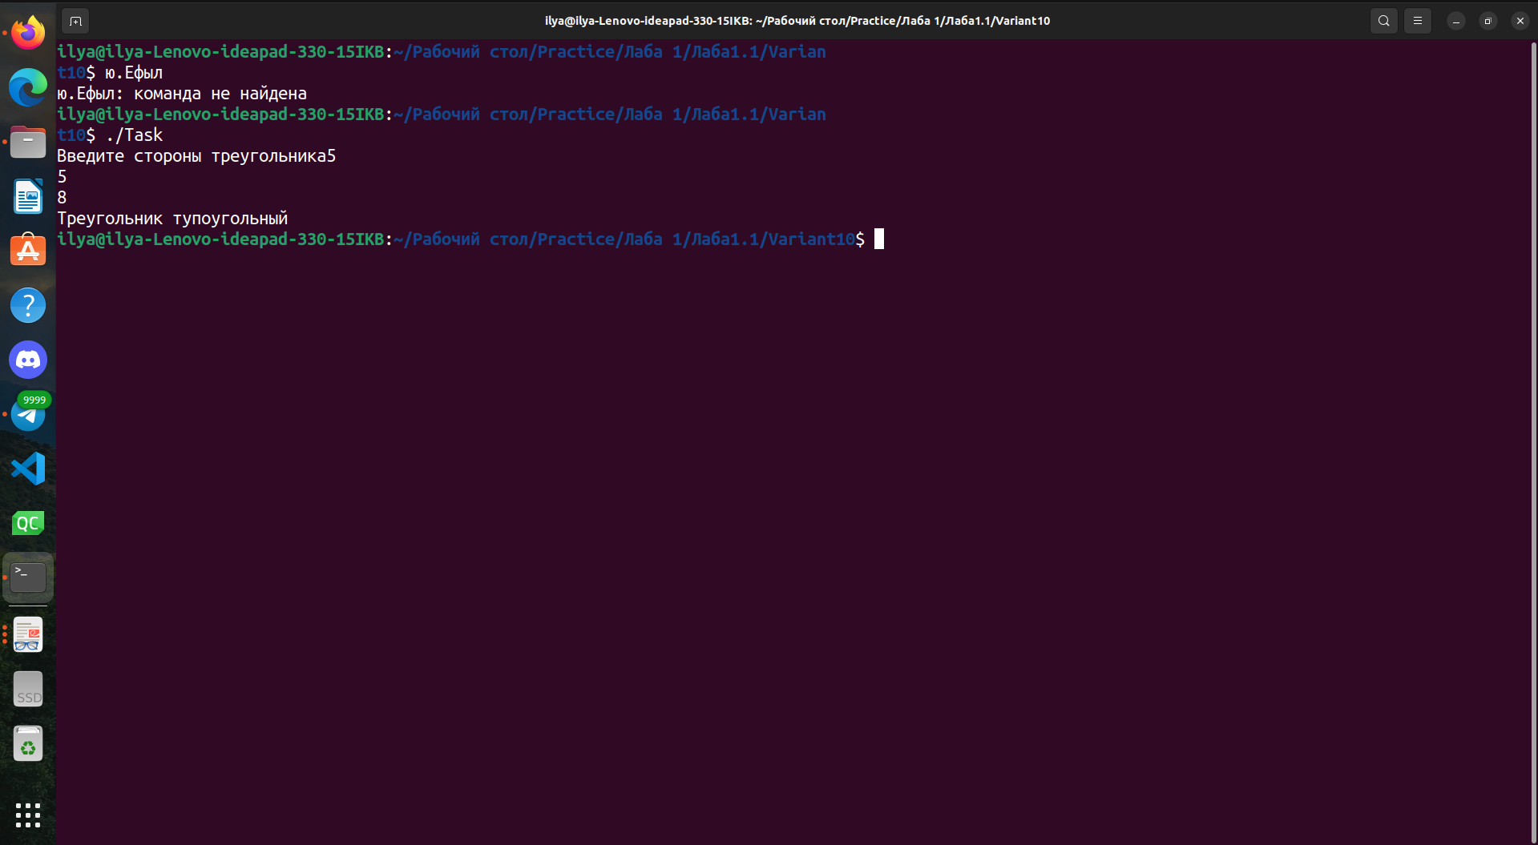

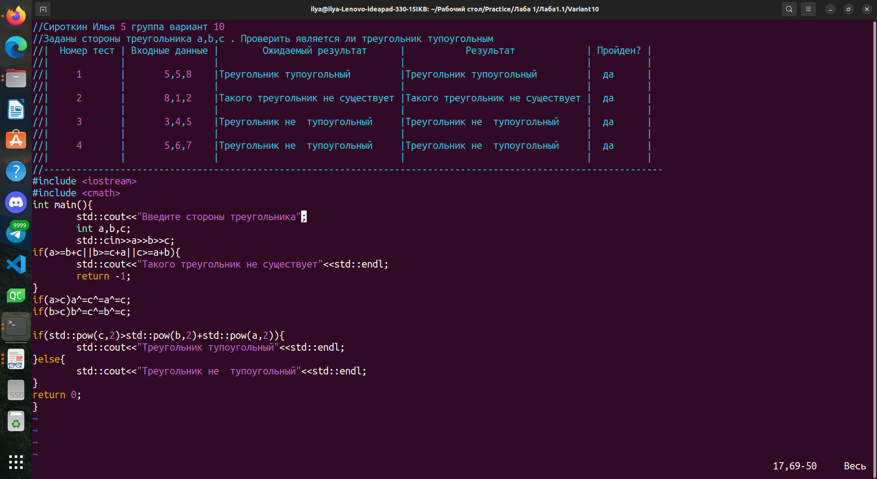

Также я изучил команды:

• ls для просмотра содержимого директории.

• cd для выбора каталога.

• vi для редактирования файлов.

• more и less для постраничного просмотра файлов.

• mkdir для создания новых каталогов.

• cat для отображения содержимого файлов.

• cp для копирования файлов и каталогов.

• mv для перемещения или переименования файлов и каталогов.

• rm для удаления файлов и каталогов.

• find для поиска файлов и каталогов.

• history для отображения истории команд.

• clear для очистки экрана терминала.

• sudo для выполнения команд с правами администратора.